МИНИСТЕРСТВО НАУКИ И ВЫСШЕГО ОБРАЗОВАНИЯ РОССИЙСКОЙ ФЕДЕРАЦИИ

ФЕДЕРАЛЬНОЕ ГОСУДАРСТВЕННОЕ АВТОНОМНОЕ  
ОБРАЗОВАТЕЛЬНОЕ УЧРЕЖДЕНИЕ ВЫСШЕГО ОБРАЗОВАНИЯ  
«Санкт-Петербургский национальный исследовательский университет  
информационных технологий, механики и оптики»

ФАКУЛЬТЕТ ПРОГРАММНОЙ ИНЖЕНЕРИИ И   
КОМПЬЮТЕРНОЙ ТЕХНИКИ

**ОТЧЁТ**  
ПО ЛАБОРАТОРНОЙ РАБОТЕ №2

**«СИНТЕЗ ПОМЕХОУСТОЙЧИВОГО КОДА»**по дисциплине  
«ИНФОРМАТИКА»  
Вариант № 31

**Выполнил:**Студент группы P3114  
Минкова Алина Андреевна  
**Преподаватель:**Машина Екатерина Алексеевна



Санкт-Петербург, 2022

СОДЕРЖАНИЕ

ЗАДАНИЕ 3

ОСНОВНЫЕ ЭТАПЫ ВЫЧИСЛЕНИЯ 4

ВЫВОД 7

СПИСОК ЛИТЕРАТУРЫ 7

ЗАДАНИЕ  
Вариант 31  
  
Часть 1: На основании номера варианта задания выбрать набор из 4 полученных  
сообщений в виде последовательности 7-символьного кода. Построить схему декодирования классического кода Хэмминга (7;4), которую представить в отчёте в виде изображения.  
Показать, исходя из выбранных вариантов сообщений (по 4 у каждого –  
часть №1 в варианте), имеются ли в принятом сообщении ошибки, и если  
имеются, то какие. Подробно прокомментировать и записать правильное сообщение.

|  |  |  |  |  |  |  |  |
| --- | --- | --- | --- | --- | --- | --- | --- |
|  | r1 | r2 | i1 | r3 | i2 | i3 | i4 |
| 1. | 1 | 1 | 1 | 0 | 0 | 0 | 1 |
| 2. | 1 | 1 | 0 | 1 | 0 | 1 | 1 |
| 3. | 1 | 1 | 0 | 0 | 1 | 0 | 1 |
| 4. | 1 | 0 | 1 | 0 | 1 | 1 | 1 |

Часть 2: На основании номера варианта задания выбрать 1 полученное сообщение в  
виде последовательности 11-символьного кода. Построить схему декодирования классического кода Хэмминга (15;11), которую представить в отчёте в виде изображения.   
Показать, исходя из выбранного варианта сообщений (по 1 у каждого –  
часть №2 в варианте), имеются ли в принятом сообщении ошибки, и если  
имеются, то какие. Подробно прокомментировать и записать правильное сообщение.

|  |  |  |  |  |  |  |  |  |  |  |  |  |  |  |
| --- | --- | --- | --- | --- | --- | --- | --- | --- | --- | --- | --- | --- | --- | --- |
| r1 | r2 | i1 | r3 | i2 | i3 | i4 | r4 | i5 | i6 | i7 | i8 | i9 | i10 | i11 |
| 0 | 1 | 0 | 1 | 0 | 1 | 0 | 0 | 0 | 0 | 0 | 0 | 0 | 1 | 0 |

Часть 3: Сложить номера всех 5 вариантов заданий. Умножить полученное числона 4. Принять данное число как число информационных разрядов в передаваемом сообщении. Вычислить для данного числа минимальное число проверочных разрядов и коэффициент избыточности.  
  
Число 1208

Необязательное задания для получения оценки «5»: Написать программу на любом языке программирования, которая на вход из командной строки получает набор из 7 цифр «0» и «1»,  
записанных подряд, анализирует это сообщение на основе классического кода Хэмминга (7,4), а затем выдает правильное сообщение (только информационные биты) и указывает бит с ошибкой при его наличии.

ОСНОВНЫЕ ЭТАПЫ ВЫЧИСЛЕНИЯ  
  
ЧАСТЬ 1

1) Вычислим синдром последовательности для сообщения 1 (1110001). Для этого получим набор контрольных сумм:  
s1 = (r1 ⊕ i1 ⊕ i2 ⊕ i4) mod2 = (1 ⊕ 1 ⊕ 0 ⊕ 1) mod2 = 1  
s2 = (r2 ⊕ i1 ⊕ i3 ⊕ i4) mod2 = (1 ⊕ 1 ⊕ 0 ⊕ 1) mod2 = 1  
s3 = (r3 ⊕ i2 ⊕ i3 ⊕ i4) mod2 = (0 ⊕ 0 ⊕ 0 ⊕ 1) mod2 = 1  
Синдром последовательности равен 111 => ошибка в бите i4.  
Сообщение без ошибки 1110000.  
  
2) Вычислим синдром последовательности для сообщения 2 (1101011). Для этого получим набор контрольных сумм:  
s1 = (r1 ⊕ i1 ⊕ i2 ⊕ i4) mod2 = (1 ⊕ 0 ⊕ 0 ⊕ 1) mod2 = 0  
s2 = (r2 ⊕ i1 ⊕ i3 ⊕ i4) mod2 = (1 ⊕ 0 ⊕ 1 ⊕ 1) mod2 = 1  
s3 = (r3 ⊕ i2 ⊕ i3 ⊕ i4) mod2 = (1 ⊕ 0 ⊕ 1 ⊕ 1) mod2 = 1  
Синдром последовательности равен 011 => ошибка в бите i3.  
Сообщение без ошибки 1101001.

3) Вычислим синдром последовательности для сообщения 3 (1100101). Для этого получим набор контрольных сумм:  
s1 = (r1 ⊕ i1 ⊕ i2 ⊕ i4) mod2 = (1 ⊕ 0 ⊕ 1 ⊕ 1) mod2 = 1  
s2 = (r2 ⊕ i1 ⊕ i3 ⊕ i4) mod2 = (1 ⊕ 0 ⊕ 0 ⊕ 1) mod2 = 0  
s3 = (r3 ⊕ i2 ⊕ i3 ⊕ i4) mod2 = (0 ⊕ 1 ⊕ 0 ⊕ 1) mod2 = 0  
Синдром последовательности равен 100 => ошибка в бите r1.  
Сообщение без ошибки 0100101.  
  
4) Вычислим синдром последовательности для сообщения 4 (1010111). Для этого получим набор контрольных сумм:  
s1 = (r1 ⊕ i1 ⊕ i2 ⊕ i4) mod2 = (1 ⊕ 1 ⊕ 1 ⊕ 1) mod2 = 0  
s2 = (r2 ⊕ i1 ⊕ i3 ⊕ i4) mod2 = (0 ⊕ 1 ⊕ 1 ⊕ 1) mod2 = 1  
s3 = (r3 ⊕ i2 ⊕ i3 ⊕ i4) mod2 = (0 ⊕ 1 ⊕ 1 ⊕ 1) mod2 = 1  
Синдром последовательности равен 011 => ошибка в бите i3.  
Сообщение без ошибки 1010101.

Схема декодирования классического кода Хэмминга (7;4)  
  
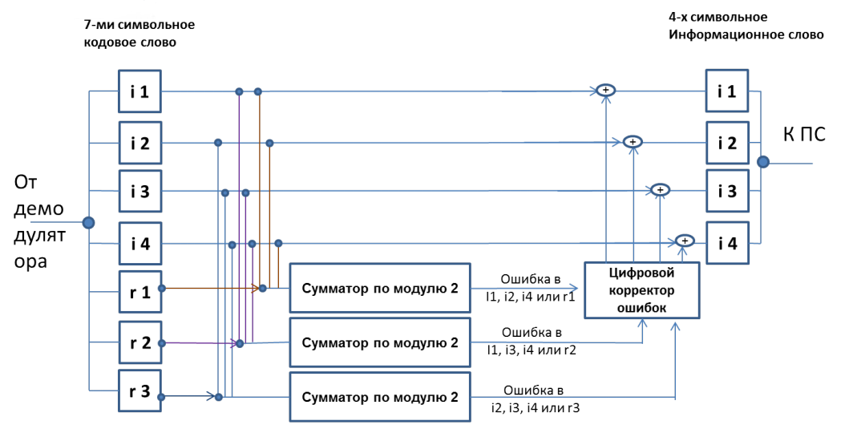

ЧАСТЬ 2

Вычислим синдром последовательности для сообщения (010101000000010). Для этого получим набор контрольных сумм:  
s1 = (r1 ⊕ i1 ⊕ i2 ⊕ i4 ⊕ i5 ⊕ i7 ⊕ i9 ⊕ i11) mod2 = (0 ⊕ 0 ⊕ 0 ⊕ 0 ⊕ 0 ⊕ 0 ⊕ 0 ⊕ 0) mod2 = 0  
s2 = (r2 ⊕ i1 ⊕ i3 ⊕ i4 ⊕ i6 ⊕ i7 ⊕ i10 ⊕ i11) mod2 = (1 ⊕ 0 ⊕ 1 ⊕ 0 ⊕ 0 ⊕ 0 ⊕ 1 ⊕ 0) mod2 = 1  
s3 = (r3 ⊕ i2 ⊕ i3 ⊕ i4 ⊕ i8 ⊕ i9 ⊕ i10 ⊕ i11) mod2 = (1 ⊕ 0 ⊕ 1 ⊕ 0 ⊕ 0 ⊕ 0 ⊕ 1 ⊕ 0) mod2 = 1

s4 = (r4 ⊕ i5 ⊕ i6 ⊕ i7 ⊕ i8 ⊕ i9 ⊕ i10 ⊕ i11) mod2 = (0 ⊕ 0 ⊕ 0 ⊕ 0 ⊕ 0 ⊕ 0 ⊕ 1 ⊕ 0) mod2 = 1  
Синдром последовательности равен 0111 => проверяем за какой бит отвечают r2, r3 и r4 => ошибка в бите i10.  
Сообщение без ошибки 010101000000000.

Схема декодирования классического кода Хэмминга (15;11)

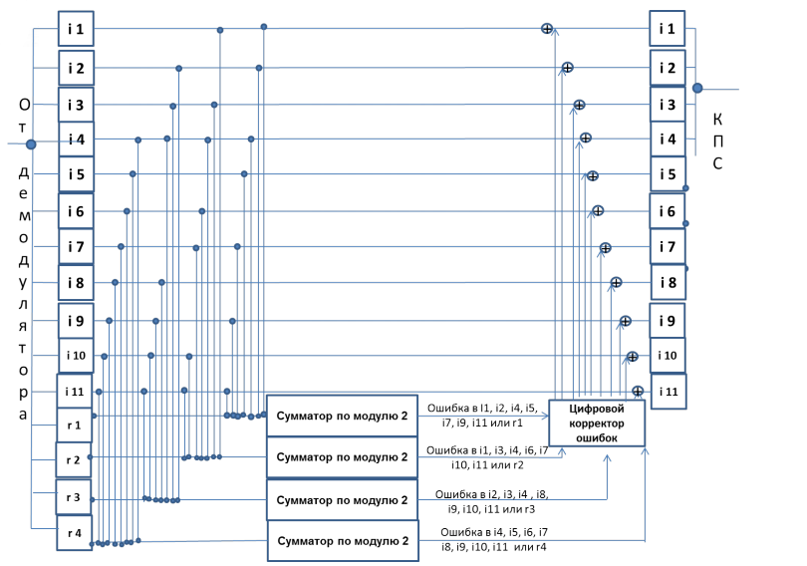

ЧАСТЬ 3  
  
Вычислим для числа n=1208 минимальное число проверочных разрядов (r) и коэффициент избыточности (k).  
  
n = r + i  
2r >= r + i + 1  
2r >= n + 1  
2r >= 1209  
r = 11  
  
k = r/n = 11/1208 = 0,0091  
  
  
НЕОБЯЗАТЕЛЬНОЕ ЗАДАНИЕ ДЛЯ ПОЛУЧЕНИЯ ОЦЕНКИ «5»  
Ссылка на код программы: (java)

<https://github.com/aulouu/Lab2_informatic/blob/main/lab2_hamming.code>

|  |
| --- |
|  |

ВЫВОД

В процессе выполнения лабораторной работы я ознакомилась с кодированием и   
декодированием с использованием кода Хэмминга.

СПИСОК ЛИТЕРАТУРЫ

* А.И.Королев «Коды и устройства помехоустойчивого кодирования информации», издание Минск, 2002, с.286
* Кудряшов Б. Д. К88 Основы теории кодирования: учеб. пособие. — СПб.: БХВ-Петербург, 2016. — 400 с.: ил. — (Учебная литература для вузов)